Отчет по лабораторной работе №6

Дисциплина: архитектура компьютера

Панина Жанна Валерьевна

Содержание

# 1 Цель работы

Цель данной лабораторной работы - освоение арифметческих инструкций языка ассемблера NASM.

# 2 Задание

1. Символьные и численные данные в NASM
2. Выполнение арифметических операций в NASM
3. Выполнение заданий для самостоятельной работы

# 3 Теоретическое введение

Большинство инструкций на языке ассемблера требуют обработки операндов. Адрес операнда предоставляет место, где хранятся данные, подлежащие обработке. Это могут быть данные хранящиеся в регистре или в ячейке памяти.

* Регистровая адресация – операнды хранятся в регистрах и в команде используются имена этих регистров, например: mov ax,bx.
* Непосредственная адресация – значение операнда задается непосредственно в команде, Например: mov ax,2.
* Адресация памяти – операнд задает адрес в памяти. В команде указывается символическое обозначение ячейки памяти, над содержимым которой требуется выполнить операцию. Ввод информации с клавиатуры и вывод её на экран осуществляется в символьном виде. Кодирование этой информации производится согласно кодовой таблице символов ASCII. ASCII – сокращение от American Standard Code for Information Interchange (Американский стандартный код для обмена информацией). Согласно стандарту ASCII каждый символ кодируется одним байтом. Среди инструкций NASM нет такой, которая выводит числа (не в символьном виде). Поэтому, например, чтобы вывести число, надо предварительно преобразовать его цифры в ASCII-коды этих цифр и выводить на экран эти коды, а не само число. Если же выводить число на экран непосредственно, то экран воспримет его не как число, а как последовательность ASCII-символов – каждый байт числа будет воспринят как один ASCII-символ – и выведет на экран эти символы. Аналогичная ситуация происходит и при вводе данных с клавиатуры. Введенные данные будут представлять собой символы, что сделает невозможным получение корректного результата при выполнении над ними арифметических операций. Для решения этой проблемы необходимо проводить преобразование ASCII символов в числа и обратно.

# 4 Выполнение лабораторной работы

## 4.1 Символьные и численные данные в NASM

Создаю директорию, в которой буду создавать файлы с программами для лабораторной работы №6. Перехожу в созданный каталог с помощью утилиты cd. С помощью команды touch создаю файл lab6-1.asm (рис. 1).

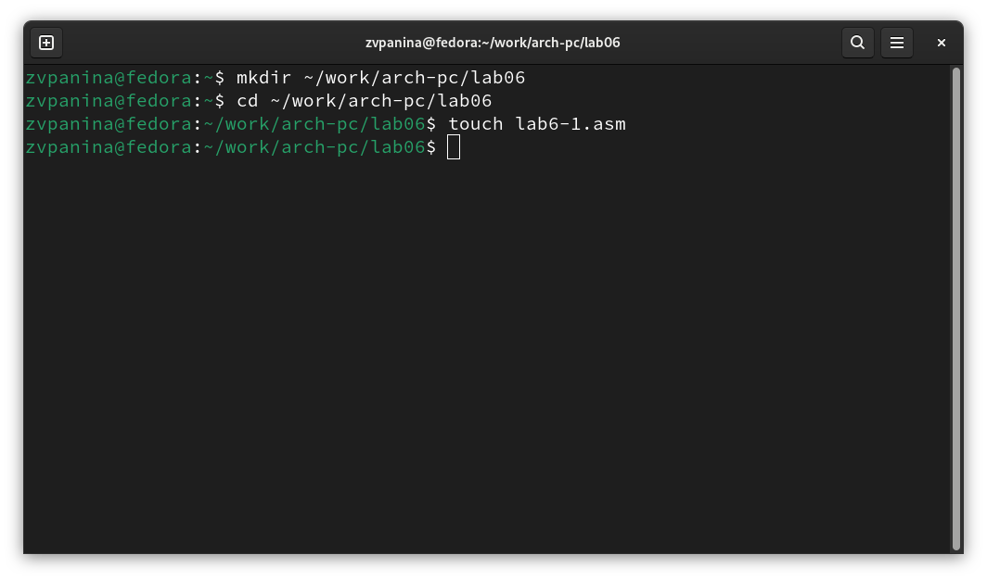

Рис. 1: Создание файла

Копирую в текущий каталог файл in_out.asm с помощью утилиты cp (рис. 2).

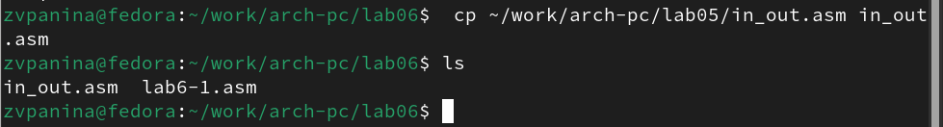

Рис. 2: Создание копии файла

Открываю созданный файл lab6-1.asm, вставляю в него программу вывода значения регистра eax (рис. 3).

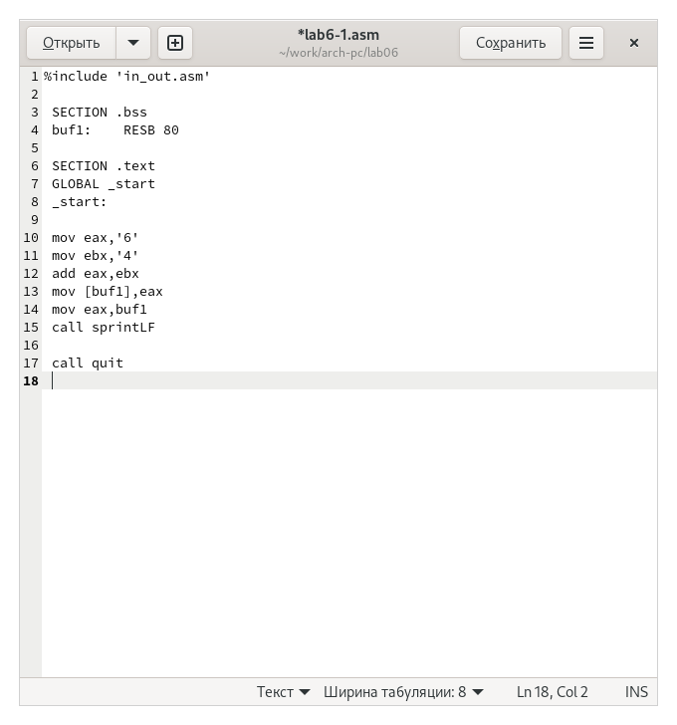

Рис. 3: Редактирование файла

Создаю исполняемый файл программы и запускаю его (рис. 4). В данном случае при выводе значения регистра eax мы ожидаем увидеть число 10. Однако результатом будет символ j.Это происходит потому,что код символа 6 равен 00110110 в двоичном представлении (или 54 в десятичном представлении),а код символа 4–00110100(52). Команда add eax, ebx запишет в регистр eax сумму кодов–01101010 (106),что в свою очередь является кодом символа j.

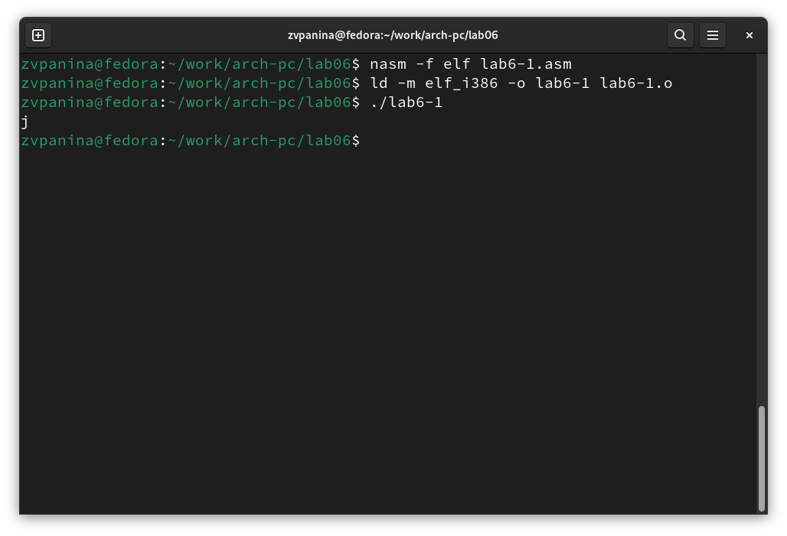

Рис. 4: Запуск исполняемого файла

Изменяю в тексте программы символы “6” и “4” на цифры 6 и 4 (рис. 5).

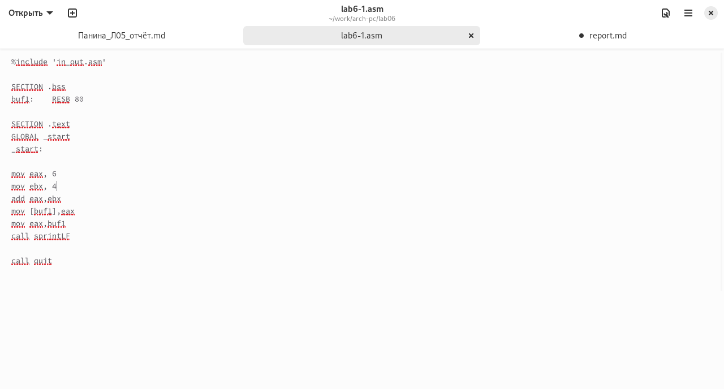

Рис. 5: Редактирование файла

Создаю новый исполняемый файл программы и запускаю его (рис. 6). Теперь вывелся символ с кодом 10, это символ перевода строки, этот символ не отображается при выводе на экран.

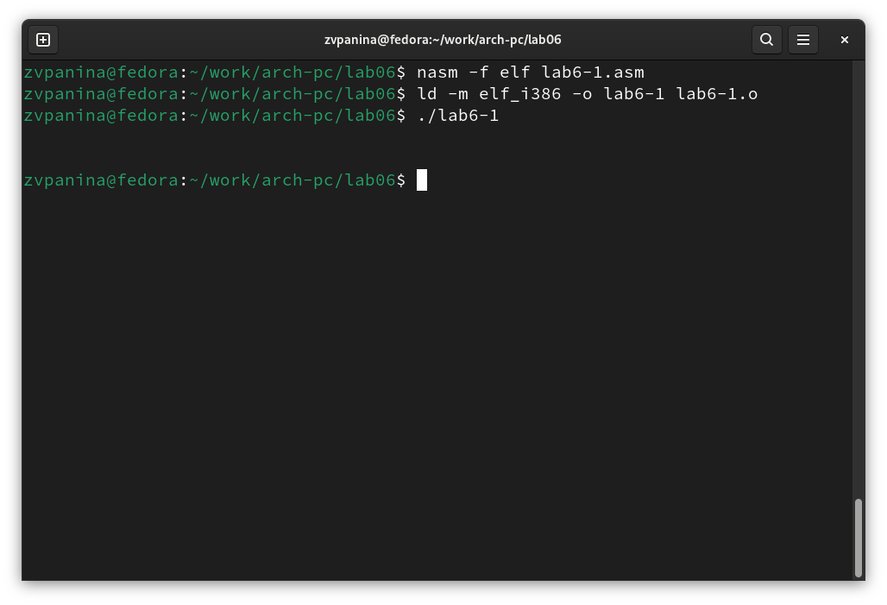

Рис. 6: Запуск исполняемого файла

Создаю новый файл lab6-2.asm и ввожу в файл текст программы из листинга 6.2 (рис. 7).

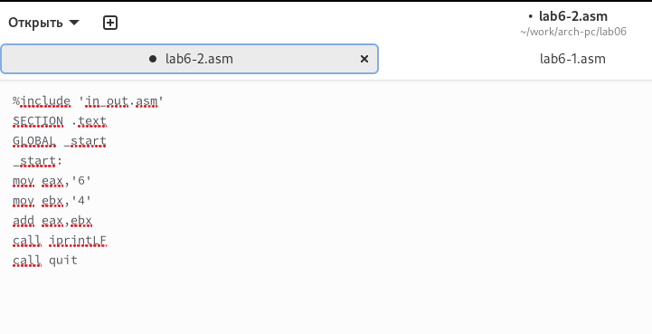

Рис. 7: Редактирование файла

Создаю и запускаю исполняемый файл lab6-2 (рис. 8). Теперь выводится число 106, так как функция iprintLF позволяет вывести число, а не символ, кодом которого является это число.

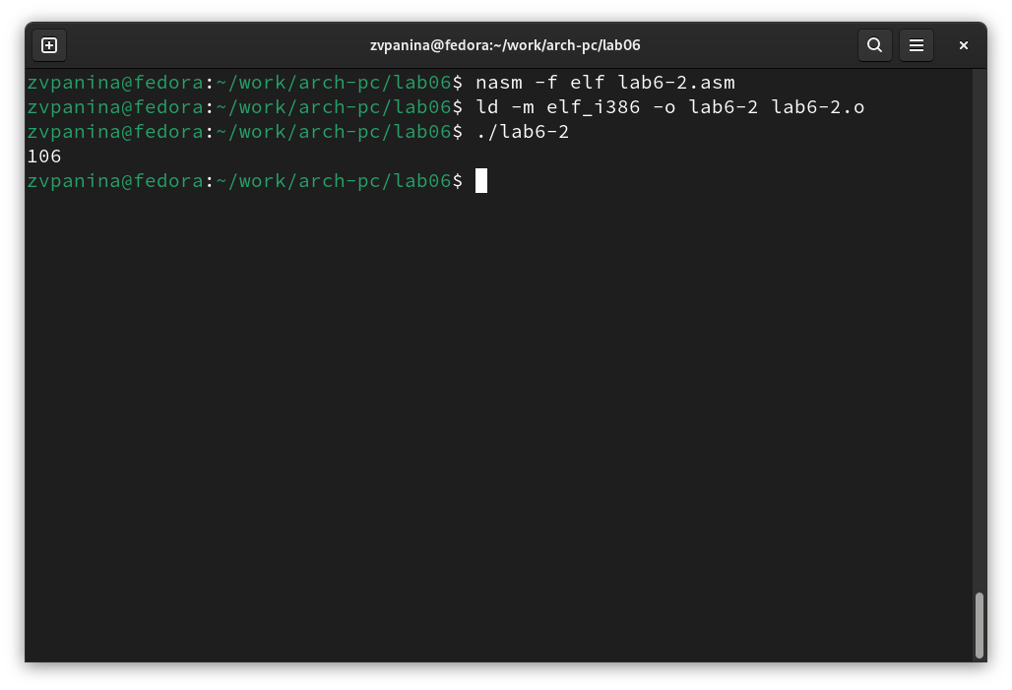

Рис. 8: Запуск исполняемого файла

Аналогично предыдущему примеру заменяю в тексте программы в файле lab6-2.asm символы “6” и “4” на числа 6 и 4 (рис. 9).

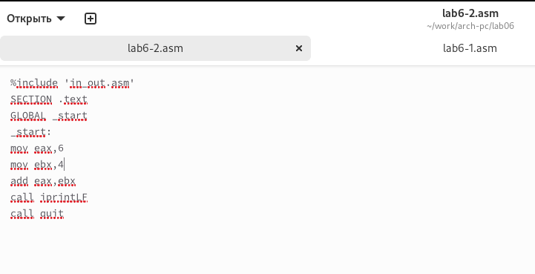

Рис. 9: Редактирование файла

Создаю и запускаю новый исполняемый файл (рис. 10). Теперь программа складывает не соответствующие символам коды в системе ASCII, а сами числа, поэтому вывод 10.

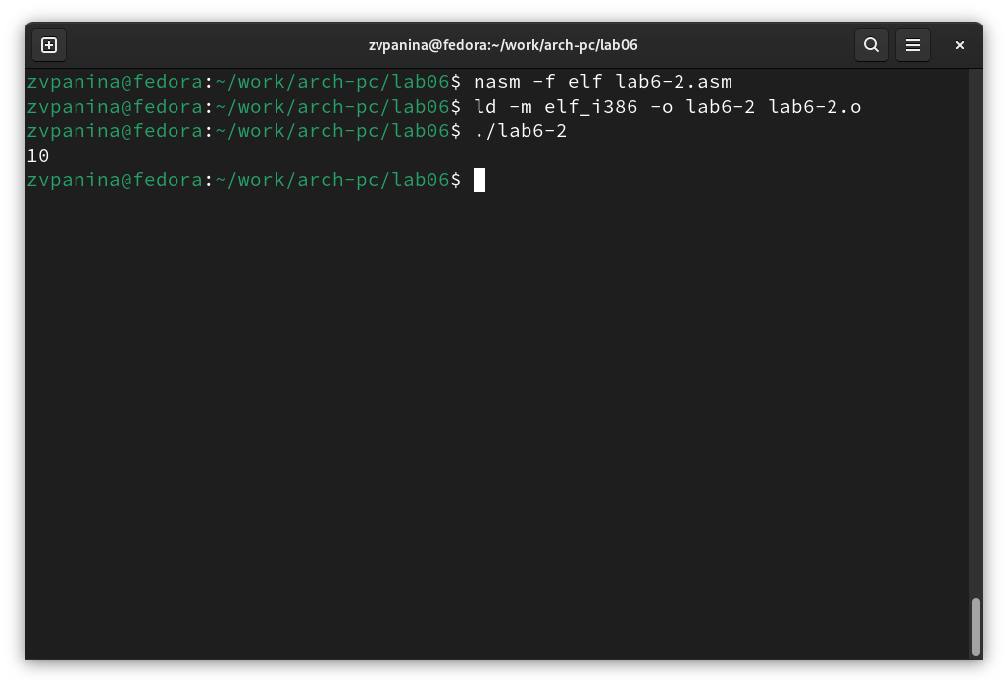

Рис. 10: Запуск исполняемого файла

Заменяю в тексте программы функцию iprintLF на iprint (рис. 11).

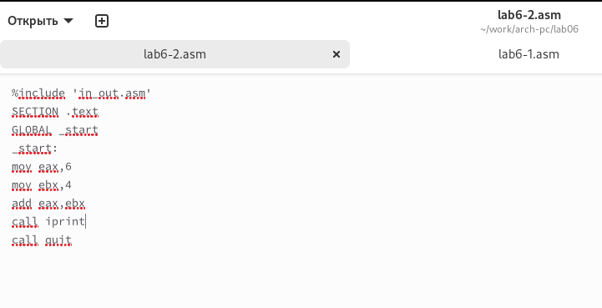

Рис. 11: Редактирование файла

Создаю и запускаю новый исполняемый файл (рис. 12). Вывод теперь осуществляется без переноса строки, т.е. iprint не добавляет к выводу символ переноса строки, в отличие от iprintLF.

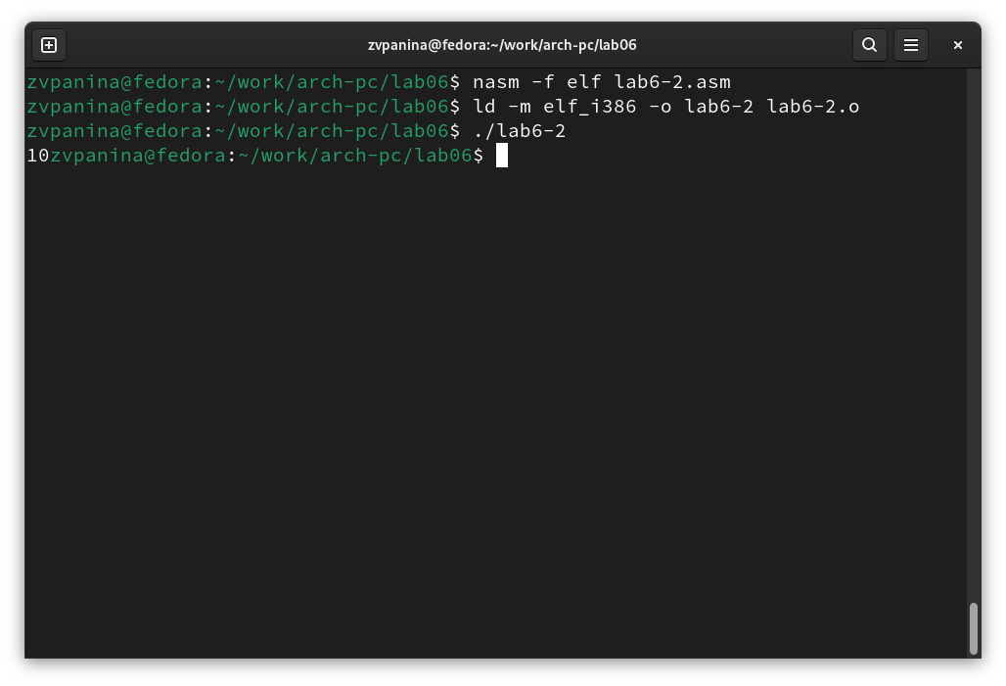

Рис. 12: Запуск исполняемого файла

## 4.2 Выполнение арифметических операций в NASM

Создаю файл lab6-3.asm и ввожу в созданный файл текст программы для вычисления значения выражения f(x) = (5 * 2 + 3)/3 (рис. 13).

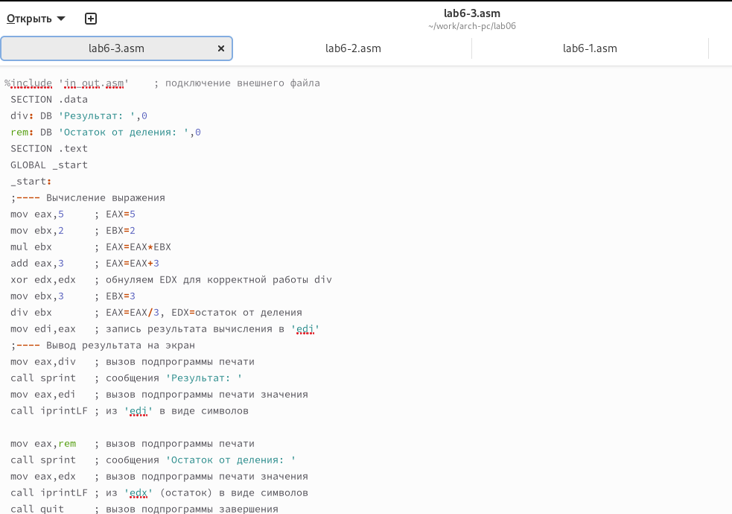

Рис. 13: Редактирование файла

Создаю исполняемый файл и запускаю его (рис. 14).

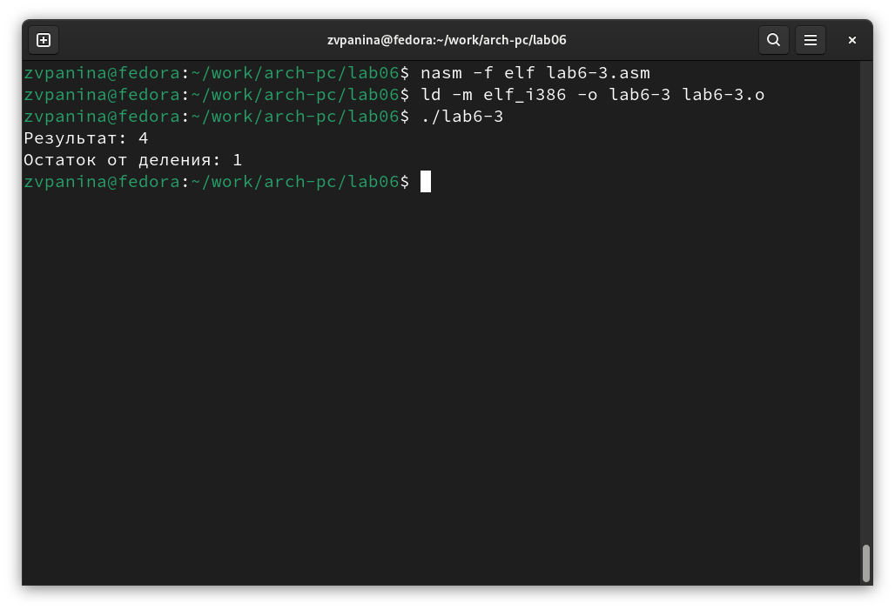

Рис. 14: Запуск исполняемого файла

Изменяю программу так, чтобы она вычисляла значение выражения f(x) = (4 * 6 + 2)/5 (рис. 15).

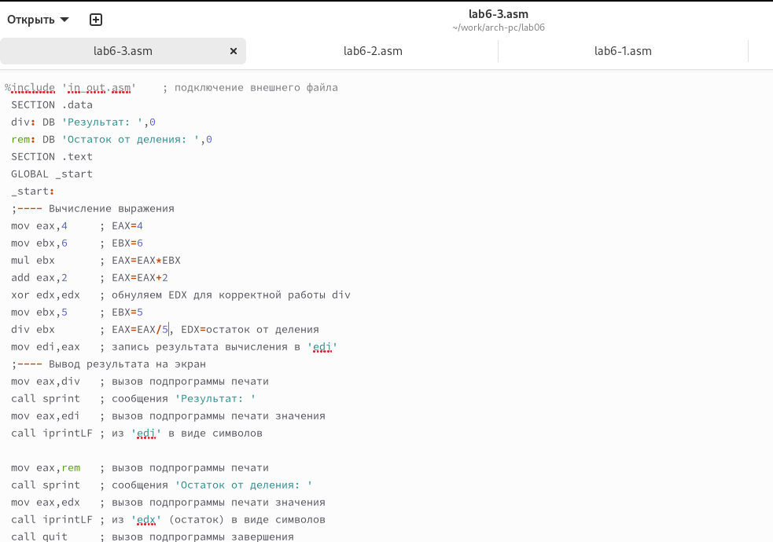

Рис. 15: Изменение программы

Создаю и запускаю новый исполняемый файл (рис. 16). Проверяя значение выражения самостоятельно, понимаю, что программа работает верно.

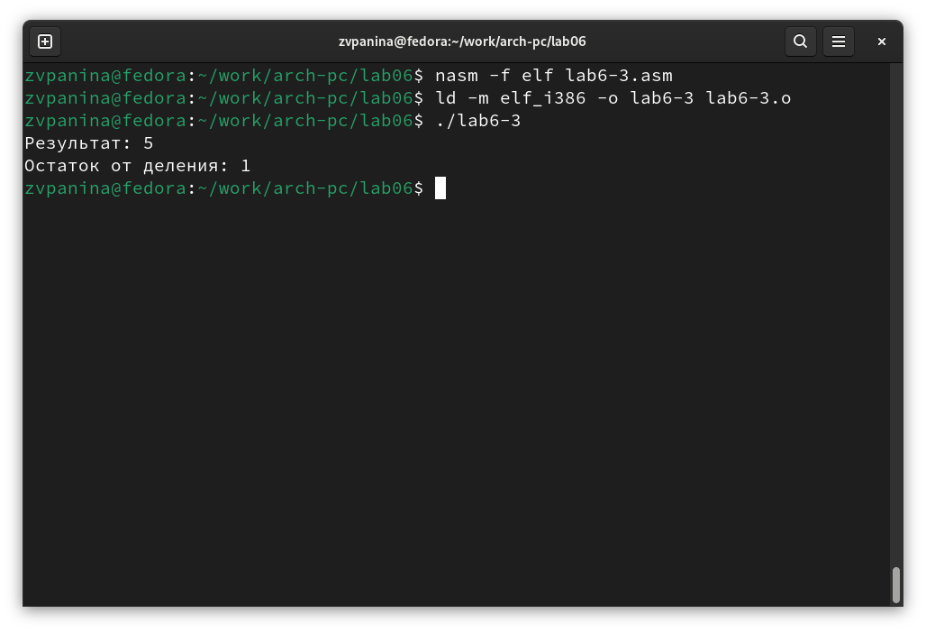

Рис. 16: Запуск исполняемого файла

Создаю файл variant.asm и ввожу в файл текст программы для вычисления варианта задания по номеру студенческого билета (рис. 17).

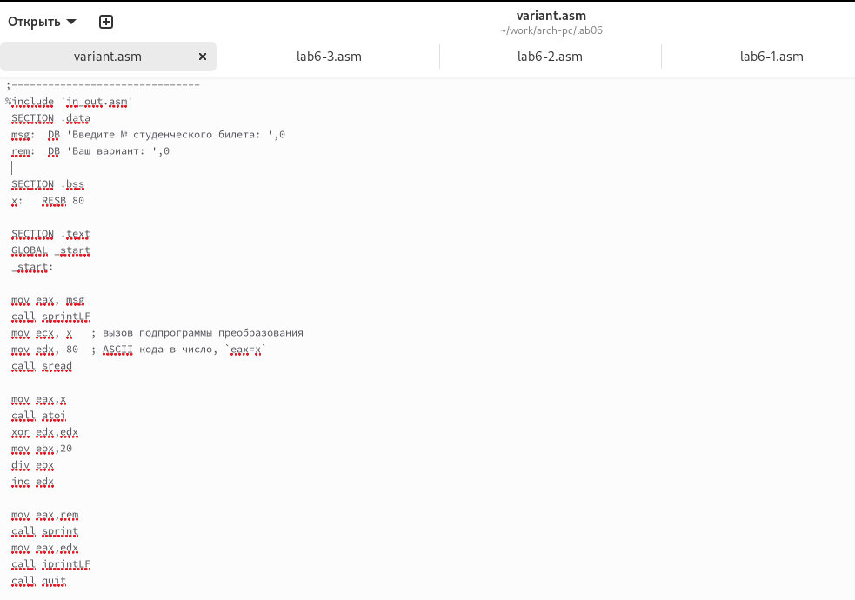

Рис. 17: Редактирование файла

Создаю и запускаю исполняемый файл (рис. 18). Ввожу номер своего студ. билета с клавиатуры, программа вывела, что мой вариант 11.

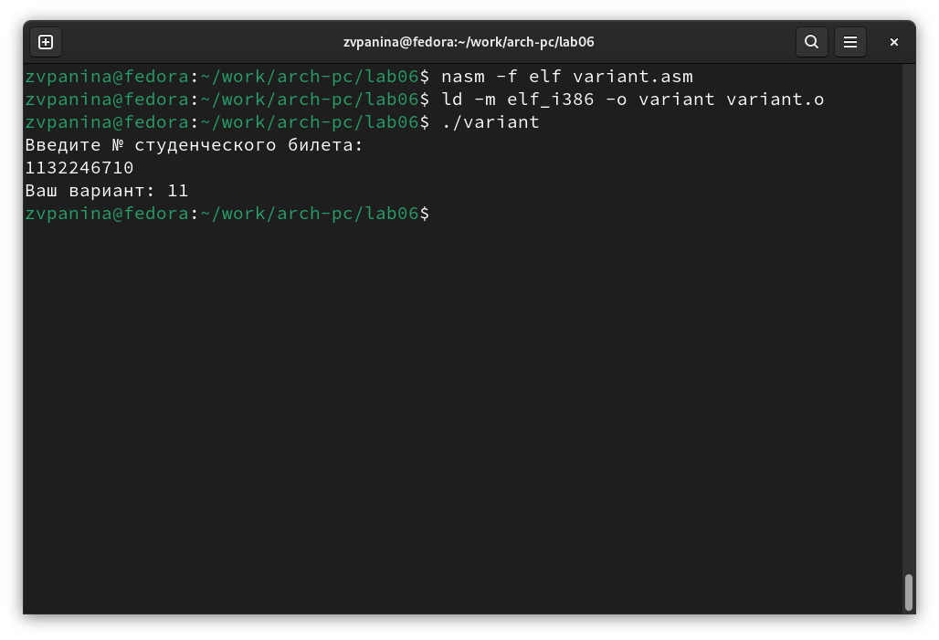

Рис. 18: Запуск исполняемого файла

### 4.2.1 Ответы на вопросы по программе

1. За вывод сообщения “Ваш вариант” отвечают строки кода:

mov eax,rem  
call sprint

1. Инструкция mov ecx, x используется, чтобы положить адрес вводимой строки x в регистр ecx, mov edx, 80 - запись в регистр edx длины вводимой строки call sread - вызов подпрограммы из внешнего файла, обеспечивающей ввод сообщения с клавиатуры.
2. call atoi используется для вызова подпрограммы из внешнего файла, которая преобразует ascii-код символа в целое число и записывает результат в регистр eax
3. За вычисления варианта отвечают строки:

xor edx,edx ; обнуление edx для корректной работы div  
mov ebx,20 ; ebx = 20  
div ebx ; eax = eax/20, edx - остаток от деления  
inc edx ; edx = edx + 1

1. При выполнении инструкции div ebx остаток от деления записывается в регистр edx
2. Инструкция inc edx увеличивает значение регистра edx на 1
3. За вывод на экран результатов вычислений отвечают строки:

mov eax,edx  
call iprintLF

## 4.3 Выполнение заданий для самостоятельной работы

Создаю файл lab6-4.asm и ввожу в него текст программы для вычисления значения выражения 10*(x+1)−10 (рис. 19).

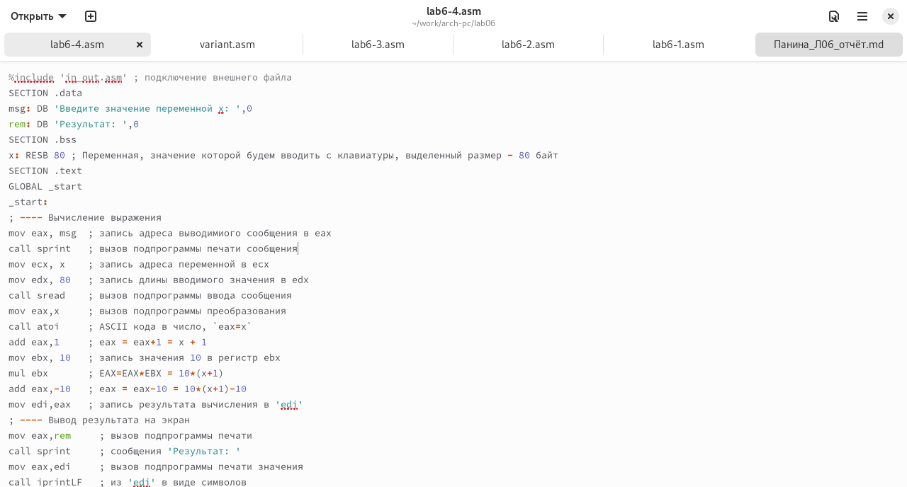

Рис. 19: Написание программы

Создаю и запускаю исполняемый файл (рис. 20). Вычисляю самостоятельно для проверки, результат верный.

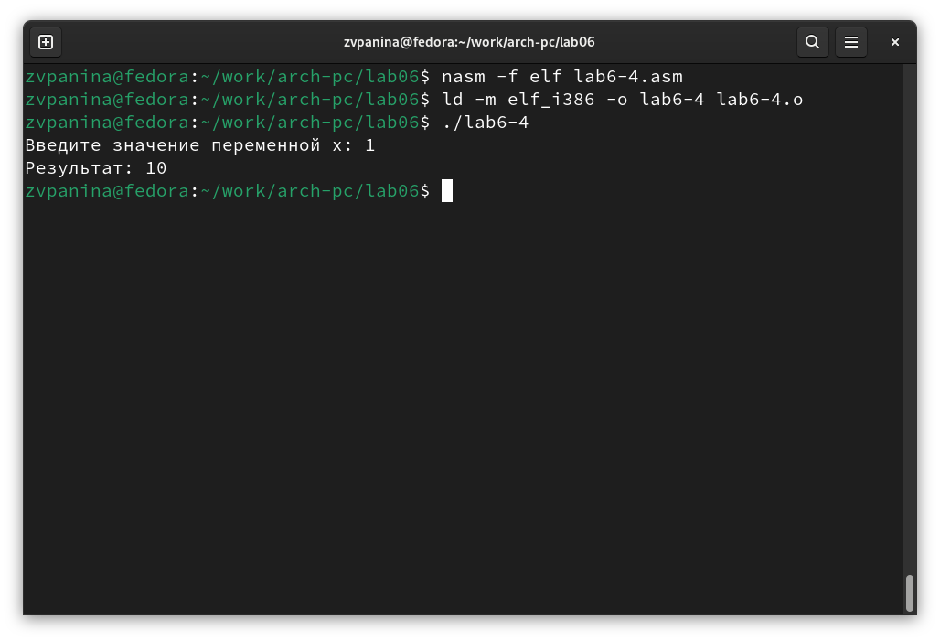

Рис. 20: Запуск исполняемого файла

Провожу еще один запуск исполняемого файла для проверки работы программы с другим значением на входе (рис. 21). Программа отработала верно.

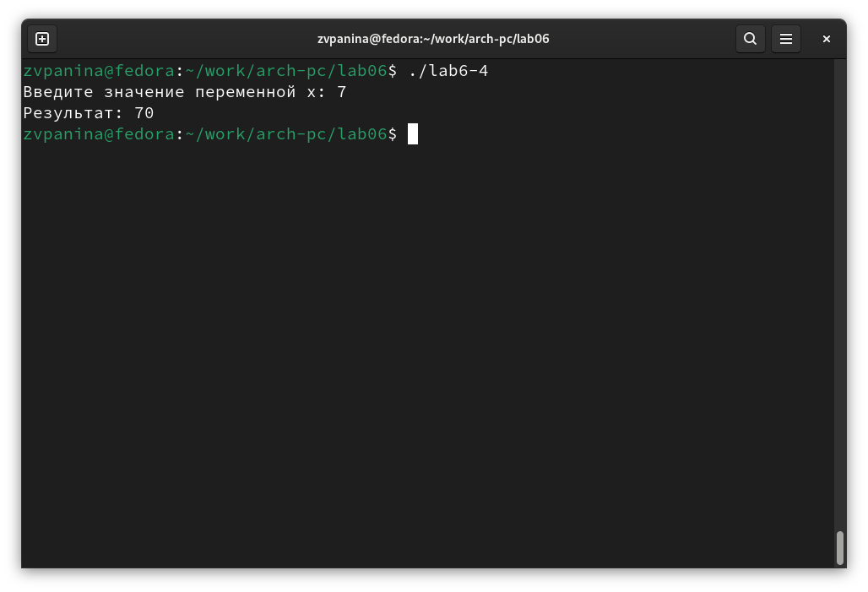

Рис. 21: Запуск исполняемого файла

**Листинг 4.1. Программа для вычисления значения выражения 10 * (x + 1) − 10.**

%include 'in_out.asm' ; подключение внешнего файла  
SECTION .data   
msg: DB 'Введите значение переменной х: ',0  
rem: DB 'Результат: ',0  
SECTION .bss   
x: RESB 80 ; Переменная, значение которой будем вводить с клавиатуры, выделенный размер - 80 байт  
SECTION .text   
GLOBAL _start   
_start:   
; ---- Вычисление выражения  
mov eax, msg ; запись адреса выводимиого сообщения в eax  
call sprint ; вызов подпрограммы печати сообщения  
mov ecx, x ; запись адреса переменной в ecx  
mov edx, 80 ; запись длины вводимого значения в edx  
call sread ; вызов подпрограммы ввода сообщения  
mov eax,x ; вызов подпрограммы преобразования  
call atoi ; ASCII кода в число, `eax=x`  
add eax,1 ; eax = eax+1 = x + 1  
mov ebx, 10 ; запись значения 10 в регистр ebx  
mul ebx ; EAX=EAX*EBX = 10*(x+1)  
add eax,-10 ; eax = eax-10 = 10*(x+1)-10  
mov edi,eax ; запись результата вычисления в 'edi'  
; ---- Вывод результата на экран  
mov eax,rem ; вызов подпрограммы печати  
call sprint ; сообщения 'Результат: '  
mov eax,edi ; вызов подпрограммы печати значения  
call iprintLF ; из 'edi' в виде символов  
call quit ; вызов подпрограммы завершения

# 5 Выводы

При выполнении данной лабораторной работы я освоила арифметические инструкции языка ассемблера NASM.

# 6 Список литературы

1. [Лабораторная работа №7](https://esystem.rudn.ru/pluginfile.php/1584637/mod_resource/content/1/%D0%9B%D0%B0%D0%B1%D0%BE%D1%80%D0%B0%D1%82%D0%BE%D1%80%D0%BD%D0%B0%D1%8F%20%D1%80%D0%B0%D0%B1%D0%BE%D1%82%D0%B0%20%E2%84%967.pdf)
2. [Таблица ASCII](https://www.rapidtables.com/code/text/ascii-table.html)